ИЗВЕЩЕНИЕ о проведении конкурса физических лиц для предоставления грантов в форме субсидий на реализацию проектов по работе с молодежью в 2022 году СОДЕРЖАНИЕ

1. Общие положения 3
2. Требования к участникам конкурса 5
3. Порядок подачи заявок, требования к форме и содержанию заявок 5
4. Порядок отзыва заявок, внесения изменений в заявки и возврата заявок 7
5. Правила рассмотрения и оценки заявок 7
6. Порядок предоставления физическим лицам разъяснений положений извещения, даты начала и окончания срока такого предоставления 9
7. Срок подписания соглашения о предоставлении гранта, а также основания для отказа Министерства физическому лицу – победителю конкурса в предоставлении гранта 9
8. Даты размещения результатов конкурса на едином портале, а также на официальном сайте 10

Приложение 1 ................................................................................................................ 11

Общие положения

1.1. Министерство образования и молодежной политики Свердловской области ежегодно проводит конкурс физических лиц для предоставления грантов в форме субсидий на реализацию проектов по работе с молодежью (далее – конкурс) в соответствии с Порядком предоставления из областного бюджета грантов в форме субсидий физическим лицам на реализацию проектов по работе с молодежью, утвержденным постановлением Правительства Свердловской области от 30.04.2020 № 291-ПП «Об утверждении Порядка предоставления из областного бюджета грантов в форме субсидий физическим лицам на реализацию проектов по работе с молодежью» (далее – Порядок).
1.2. Организатор конкурса Министерство образования и молодежной политики Свердловской области (далее – Министерство).
Место нахождения: 620075, Российская Федерация, г. Екатеринбург, ул. Малышева, д. 33.
Официальный адрес электронной почты: info.minobraz@egov66.ru.
Официальный сайт Министерства в информационно-
телекоммуникационной сети «Интернет», на котором размещается информация: https://minobraz.egov66.ru/ (далее – официальный сайт).
1.3. Целью предоставления грантов является финансовое обеспечение (возмещение) затрат физических лиц, связанных с реализацией проектов, в рамках реализации государственной программы Свердловской области «Развитие системы образования и реализация молодежной политики в Свердловской области до 2025 года», утвержденной постановлением Правительства Свердловской области от 19.12.2019 № 920-ПП.
1.4. Результатом предоставления гранта является осуществление получателем гранта мероприятий проекта, представленного в Министерство в рамках участия в конкурсе.
Получатель гранта обеспечивает реализацию проекта и достижение значений показателей, установленных соглашением, необходимых для достижения результата предоставления гранта в том числе следующих типовых показателей:
- количество молодых граждан, принявших участие в мероприятиях проекта;
- количество добровольцев (волонтеров), привлеченных к реализации проекта;
- количество информационных материалов о проекте, размещенных в социальных сетях в информационно-телекоммуникационной сети «Интернет» и средствах массовой информации;
- иных показателей, установленных Министерством в зависимости от направления.
1.5. Средства гранта возможно использовать только на следующие виды расходов:
1) оплата услуг по проживанию и питанию; 2) оплата транспортных расходов;
- аренда оборудования;
- аренда помещений;
- приобретение канцелярских принадлежностей;
- приобретение (изготовление) полиграфической продукции;
- покупка и (или) создание программного обеспечения;
- расходы на создание и (или) техническую поддержку сайта и (или) приложения;
- приобретение оборудования;
- приобретение расходных материалов;
- оплата услуг связи;
- приобретение (изготовление) подарков, сувенирной продукции;
- оплата информационных услуг;
- приобретение прав на результаты интеллектуальной деятельности;
- уплата налогов, сборов, страховых взносов и иных обязательных платежей в бюджетную систему Российской Федерации.
  - Физическое лицо вправе представить на конкурс не более одного проекта по одному из следующих направлений:
Номер строки | Направления конкурса физических лиц для предоставления грантов в форме субсидий на реализацию проектов по работе  с молодежью в 2022 году | Предельный размер гранта на проект  (тысяч рублей)
1. | Инициативы молодежи, проживающей в муниципальных образованиях, расположенных на территории Свердловской области, с населением не более 500 тыс. человек | 100,0
2. | Развитие и поддержка органов молодежного самоуправления при органах публичной власти, расположенных на территории Свердловской области, а также образовательных организациях, осуществляющих деятельность на территории Свердловской области (молодежные правительства, парламенты, избирательные комиссии, советы, комитеты, администрации, думы, палаты, советы обучающихся, студенческие советы, студенческие общественные объединения) | 300,0
3. | Развитие добровольческой (волонтерской) деятельности | 225,0
4. | Реализация молодежных проектов по сохранению культурного наследия Свердловской области | 200,0

  - Сроки проведения конкурса:
Общие сроки проведения конкурса: с 9 августа по 24 октября 2022 года (включительно).
Дата начала приема заявок: 9 августа 2022 года в 10.00 по уральскому времени.
Дата окончания приема заявок: 9 сентября 2022 года в 19.00 по уральскому времени.
Размещение на официальном сайте информации о допуске до участия в конкурсе осуществляется в течение 6 рабочих дней после окончания срока приема заявлений.
Оценка заявок и определение победителей в течение 20 рабочих дней со дня подписания приказа Министерства о признании физических лиц.
Приказ об утверждении итогов конкурса, содержащий рейтинг проектов и размер гранта для перечисления получателю гранта размещается на официальном сайте в срок не позднее 2 рабочих дней со дня принятия конкурсной комиссией решения о предоставлении грантов.
1.8. Проведение конкурса обеспечивается посредством автоматизированной информационной системы «Молодежь России» Федерального агентства по делам молодежи (далее – АИС «Молодежь России»), расположенной по адресу: grants.myrosmol.ru.

Требования к участникам конкурса

2.1. К участию в конкурсе допускаются физические лица, соответствующие на дату подачи заявления для участия в конкурсе следующим требованиям:
- являются гражданами Российской Федерации в возрасте от 18 до 39 лет;
- зарегистрированы на территории Свердловской области;
- в отношении физических лиц не введена процедура банкротства;
- не имеют неисполненной обязанности по уплате налогов, сборов, страховых взносов, пеней, штрафов, процентов, подлежащих уплате в соответствии с законодательством Российской Федерации о налогах и сборах;
- не получают средства из областного бюджета в соответствии с иными правовыми актами Свердловской области;
- не имеют просроченной задолженности по возврату в областной бюджет гранта в соответствии с настоящим порядком, субсидий, предоставленных в том числе в соответствии с иными правовыми актами Российской Федерации и Свердловской области, и иной просроченной (неурегулированной) задолженности по денежным обязательствам перед областным бюджетом.

Порядок подачи заявок, требования к форме и содержанию заявок

3.1. Подача заявки.
Для участия в конкурсе физическое лицо в сроки, указанные в пункте 1.7 настоящего извещения, направляет заявку в электронной форме посредством АИС «Молодежь России» в следующем порядке:
регистрируется в АИС «Молодежь России»;
заполняет все обязательные поля проекта в разделе «Проекты» (шаблон проекта «Региональный» / «Грантовый конкурс для физических лиц на реализацию проектов по работе с молодежью в Свердловской области в 2022 году»), содержание в том числе сведения о потребности в осуществлении расходов на реализацию проекта с финансово-экономическим обоснованием указанной потребности, перечень показателей, необходимых для достижения результата предоставления гранта, и их значения; подает заявку в разделе «Мероприятия» на мероприятие «Грантовый конкурс для физических лиц на реализацию проектов по работе с молодежью в Свердловской области в 2022 году», прикрепив к заявке заполненный проект из раздела «Проекты», видеоролик-презентацию проекта длительностью не более 3 минут в соответствии с рекомендациями, установленными настоящим извещением (приложение 1). Физическое лицо выражает согласие на подтверждение, проверку, публикацию и обработку следующих документов (путем перемещения кнопок в положение согласия при подаче заявки в АИС «Молодежь России» (акцептования)):
документ, подписанный физическим лицом, подтверждающий, что по состоянию на фактическую дату подачи заявки в отношении физического лица не введена процедура банкротства в соответствии с законодательством
Российской Федерации; документ, подписанный физическим лицом, подтверждающий, что по состоянию на фактическую дату подачи заявки физическое лицо не получает средства из областного бюджета в соответствии с иными правовыми актами
Свердловской области; согласие на обработку персональных данных Министерством образования и молодежной политики Свердловской области, государственным казенным учреждением Свердловской области «Хозяйственно-эксплуатационное управление Министерства образования и молодежной политики Свердловской области» и государственным автономным учреждением Свердловской области
«Дом молодежи»; согласие на осуществление Министерством и органами государственного финансового контроля проверок соблюдения получателем гранта условий, цели и порядка предоставления гранта в случае предоставления гранта.
К заявке прилагается скан паспорта, документ, подтверждающий отсутствие неисполненной обязанности по уплате налогов, сборов, страховых взносов, пеней, штрафов, процентов, подлежащих уплате в соответствии с законодательством Российской Федерации о налогах и сборах, а также реквизиты расчетного счета, открытого в кредитной организации Российской Федерации.
3.2. Документы, входящие в состав заявки на участие в конкурсе: должны быть подготовлены и представлены на русском языке. Использование других языков для подготовки документов, входящих в состав заявки на участие в конкурсе, является несоответствием заявки на участие в конкурсе требованиям, установленным настоящим извещением; все суммы денежных средств, указанные в проекте и приложениях к нему, должны быть выражены в российских рублях. Выражение денежных сумм в проекте в других валютах является несоответствием заявки на участие в конкурсе требованиями, установленным настоящим извещением.
3.3. В случае, если заявка не соответствует требованиям настоящего извещения, она отклоняется Министерством.
3.4. Все расходы, связанные с участием в конкурсе, включая расходы, связанные с подготовки и предоставлением заявок, несут участники конкурса.

Порядок отзыва заявок, внесения изменений в заявки и возврата заявок

4.1. Участник конкурса вправе изменить поданную им заявку в любое время, но не позднее даты окончания приема заявок, установленной пунктом 1.7 настоящего извещения.
4.2. Изменение заявки производится в АИС «Молодежь России» в следующем порядке:
в разделе «Мои заявки» отозвать поданную на конкурс заявку; повторно подать заявку в разделе «Мероприятия», прикрепив к заявке заполненный проект из раздела «Проекты» и исправленные документы, установленные пунктом 3.1 настоящего извещения.
4.3. Внесение изменений в проект производится без отзыва поданной на конкурс заявки:
в разделе «Проекты» внести изменения в проект; сохранить изменения проекта в разделе «Проекты».
4.4. Отзыв заявки производится в АИС «Молодежь России» путем отзыва в разделе «Мои заявки» до окончания приема заявок.
4.5. После окончания приема заявок отзыв заявки производится путем направления официального обращения на почту: info.minobraz@egov66.ru.
4.6. Порядок возврата заявок не установлен в связи с отсутствием в АИС «Молодежь России» технической возможности подачи заявки по истечении срока, установленного пунктом 1.7 настоящего извещения.

Правила рассмотрения и оценки заявок

5.1. Министерство в течение 6 рабочих дней после окончания срока приема заявлений осуществляет рассмотрение заявлений, поданных в АИС «Молодежь России», на предмет соответствия поданных документов форме настоящего извещения и принимает решение о допуске физических лиц к участию в конкурсе, которое оформляется приказом Министерства и публикуется на едином портале бюджетной системы Российской Федерации и официальном сайте.
5.2. Основаниями для отказа в признании физического лица участником конкурса являются:
- несоответствие физического лица требованиям, указанным в пункте 2.1 настоящего извещения;
- несоответствие представленных физическим лицом документов форме настоящего извещения или непредставление (представление не в полном объеме) документов, указанных в пункте 3.1 настоящего извещения;
- указание в заявлении размера гранта на отдельные проекты, превышающего предельный размер гранта, утвержденный для соответствующего направления;
- недостоверность информации, содержащейся в документах, представленных физическим лицом, несоответствие проекта направлениям в соответствии с пунктом 1.6 настоящего извещения.
  - Участники конкурса уведомляются о результатах рассмотрения заявки посредством АИС «Молодежь России».
  - В целях проведения оценки проектов, входящих в состав заявок, по которым принято решение о допуске к участию в конкурсе, Министерство обеспечивает их направление конкурсной комиссии для проведения оценки соответствия следующим критериям:
- актуальность и социальная значимость проекта – оценка социальной значимости, необходимости и своевременности решения указанной в проекте проблемы для обозначенной географии проекта и целевой аудитории проекта;
- реализуемость проекта – соотношение структуры и целостности всех разделов проекта для достижения заявленного значения результата предоставления гранта, в том числе показателей, необходимых для достижения результата предоставления гранта;
- опыт и компетенции команды проекта – соответствие описанного опыта и (или) компетенций команды и партнеров проекта заявленным в проекте видам деятельности для достижения заявленного значения результата предоставления гранта, в том числе показателей, необходимых для достижения результата предоставления гранта;
- планируемые расходы на реализацию проекта для достижения ожидаемых результатов – соотношение общего бюджета проекта, в том числе собственных средств, ресурсов команды и партнеров проекта, с заявленным значением результата предоставления гранта, в том числе с показателями, необходимыми для достижения результата предоставления гранта;
- собственный вклад и дополнительные ресурсы проекта – оценка наличия документально подтвержденных собственных средств, ресурсов команды и партнеров проекта, являющихся дополнением запрашиваемой суммы гранта для достижения заявленного значения результата предоставления гранта, в том числе показателей, необходимых для достижения результата предоставления гранта;
- реалистичность бюджета проекта – оценка детализированной сметы проекта, запланированных в проекте собственных средств, ресурсов команды и партнеров проекта с учетом региональной ценовой политики, особенностей географии проекта и целевой аудитории проекта для достижения заявленного значения результата предоставления гранта, в том числе показателей, необходимых для достижения результата предоставления гранта;
- масштаб реализации проекта – соотношение запланированных в проекте материальных и нематериальных ресурсов с обоснованным количеством вовлеченных в проект участников исходя из заявленной географии проекта;
- информационная открытость проекта – соотношение предварительной и запланированной информационной освещенности проекта с заявленным значением результата предоставления гранта, в том числе с показателями, необходимыми для достижения результата предоставления гранта;
- результативность проекта – оценка актуальности и значимости описанных в проекте мероприятий для достижения заявленного значения результата предоставления гранта, в том числе показателей, необходимых для достижения результата предоставления гранта;
- перспектива развития и потенциал проекта – оценка подробного описания в проекте механизмов развития проекта с сохранением и (или) преумножением значения результата предоставления гранта, в том числе показателей, необходимых для достижения результата предоставления гранта.
По каждому из критериев проект оценивается членами конкурсной комиссии с присвоением от 1 до 10 баллов.
Итоговая оценка исчисляется как сумма баллов по каждому критерию, выставленных членами конкурсной комиссии, принявшими участие в оценке.
  - Конкурсная комиссия принимает решение об утверждении рейтинга проектов по каждому направлению и определению получателей гранта и размера гранта на заседании большинством голосов и оформляет протокол заседания конкурсной комиссии.
  - Министерство в срок не позднее 2 рабочих дней со дня принятия конкурсной комиссией решения о предоставлении грантов издает и размещает на едином портале бюджетной системы Российской Федерации и официальном сайте приказ об утверждении итогов конкурса, содержащий рейтинг проектов и размер гранта для перечисления получателю гранта, и в течение 7 рабочих дней со дня утверждения итогов конкурса направляет уведомления победителям конкурса.

Порядок предоставления физическим лицам разъяснений положений извещения, даты начала и окончания срока такого предоставления

6.1. Разъяснения положений извещения можно получить по телефону: (343) 312-00-04 (доб. 039), по электронной почте: m.sannikov@egov66.ru, а также в сообщениях групп «Молодежь Свердловской области» (vk.com/molodost_66) и «Молодежное правительство Свердловской области» (vk.com/molprav66) в социальной сети «ВКонтакте» в информационно-телекоммуникационной сети «Интернет».
Дата начала предоставления разъяснений: 2 августа 2022 года.
Дата окончания предоставления разъяснений: 9 сентября 2022 года.
6.2. Министерство не предоставляет детализированной обратной связи и (или) разъяснений участникам конкурса о результатах конкурса и оценках проектов по критериям.

Срок подписания соглашения о предоставлении гранта, а также основания для отказа Министерства физическому лицу – победителю конкурса в предоставлении гранта

7.1. Грант предоставляется победителю конкурса на основании соглашения о предоставлении гранта (далее – соглашение), заключаемого между Министерством и физическим лицом – победителем конкурса, в соответствии с типовой формой, утвержденной приказом Министерства финансов
Свердловской области.
Неотъемлемым условием соглашения является обязанность согласования между Министерством и физическим лицом новых условий соглашения в случае уменьшения Министерству ранее доведенных лимитов бюджетных обязательств, приводящего к невозможности перечисления гранта в размере, ранее установленном в соглашении, или расторжения соглашения при недостижении согласия по новым условиям соглашения.
7.2. Соглашение заключается в срок не позднее 30 календарных дней со дня направления физическому лицу – победителю конкурса подписанного со стороны Министерства соглашения.
7.3. Основаниями для отказа Министерства физическому лицу – победителю конкурса в предоставлении гранта являются:
- несоответствие физического лица – победителя конкурса требованиям, указанным в пункте 2.1 настоящего извещения;
- нарушение сроков подписания соглашения со стороны физического лица – победителя конкурса;
- отказ физического лица – победителя конкурса от использования выделенных средств гранта;
- невозможность перечисления гранта в размере, ранее установленном в соглашении, в связи с уменьшением Министерству ранее доведенных лимитов бюджетных обязательств и недостижением согласия по новым условиям соглашения.
В случае принятия Министерством решения об отказе в предоставлении гранта в соответствии с частью первой настоящего пункта, Министерство перераспределяет средства, выделенные физическому лицу – победителю конкурса, между физическими лицами, чьи проекты являются следующими в рейтинге проектов.
7.4. Грант подлежит перечислению на расчетный счет получателя гранта, открытый в российской кредитной организации, в течение 10 рабочих дней со дня заключения соглашения.

Даты размещения результатов конкурса на едином портале, а также на официальном сайте

Дата размещения результатов конкурса на официальном сайте и едином портале бюджетной системы Российской Федерации: не позднее 2 рабочих дней со дня принятия конкурсной комиссией решения о предоставлении грантов.

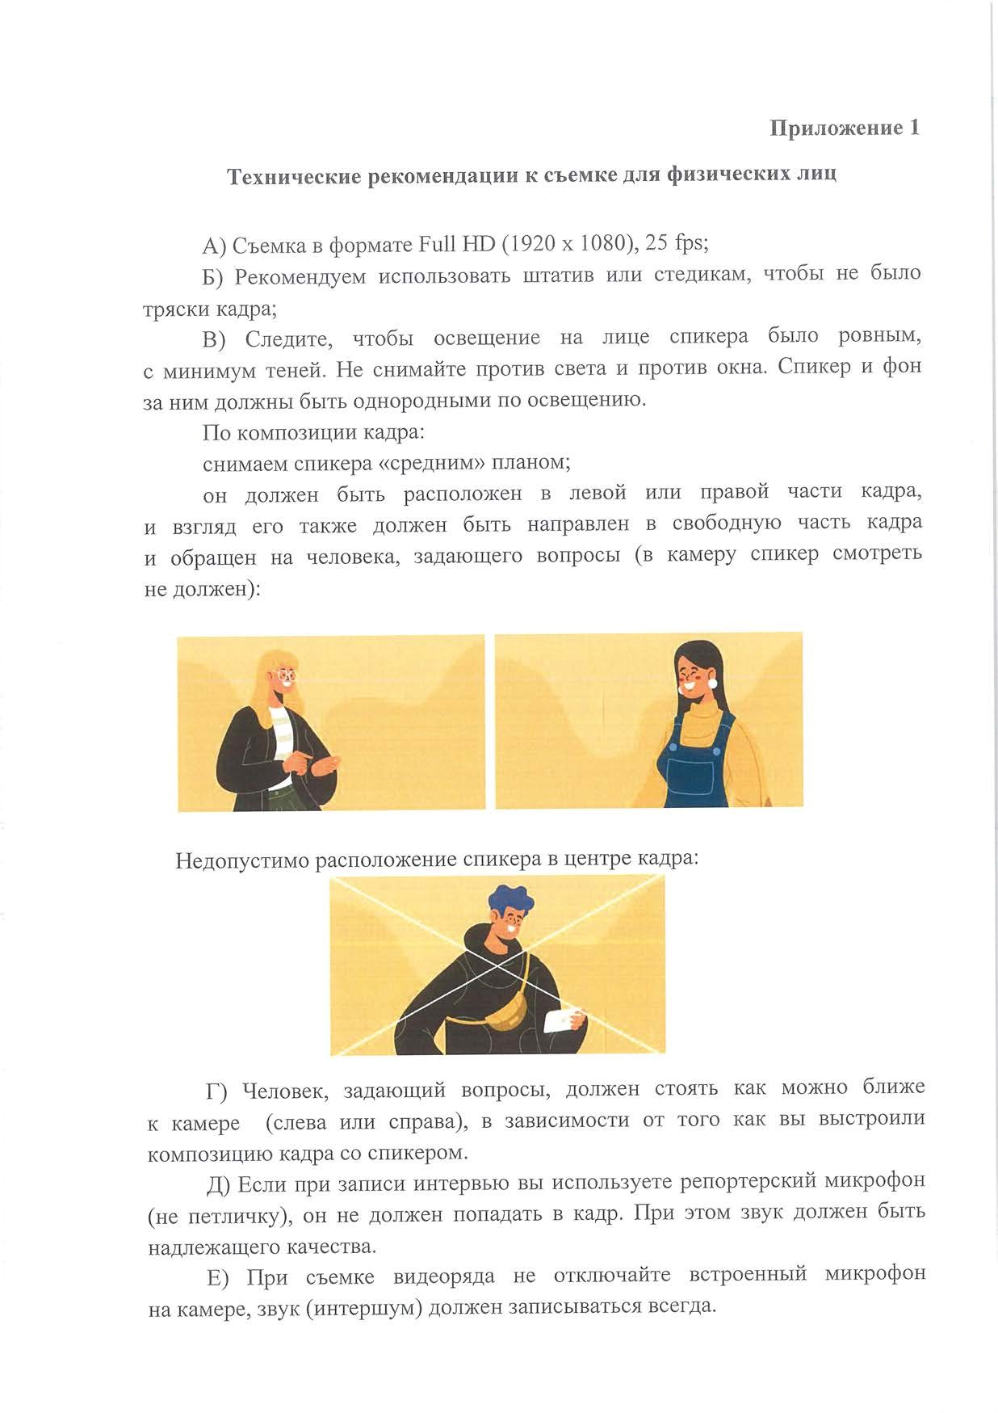
11

Приложение 1

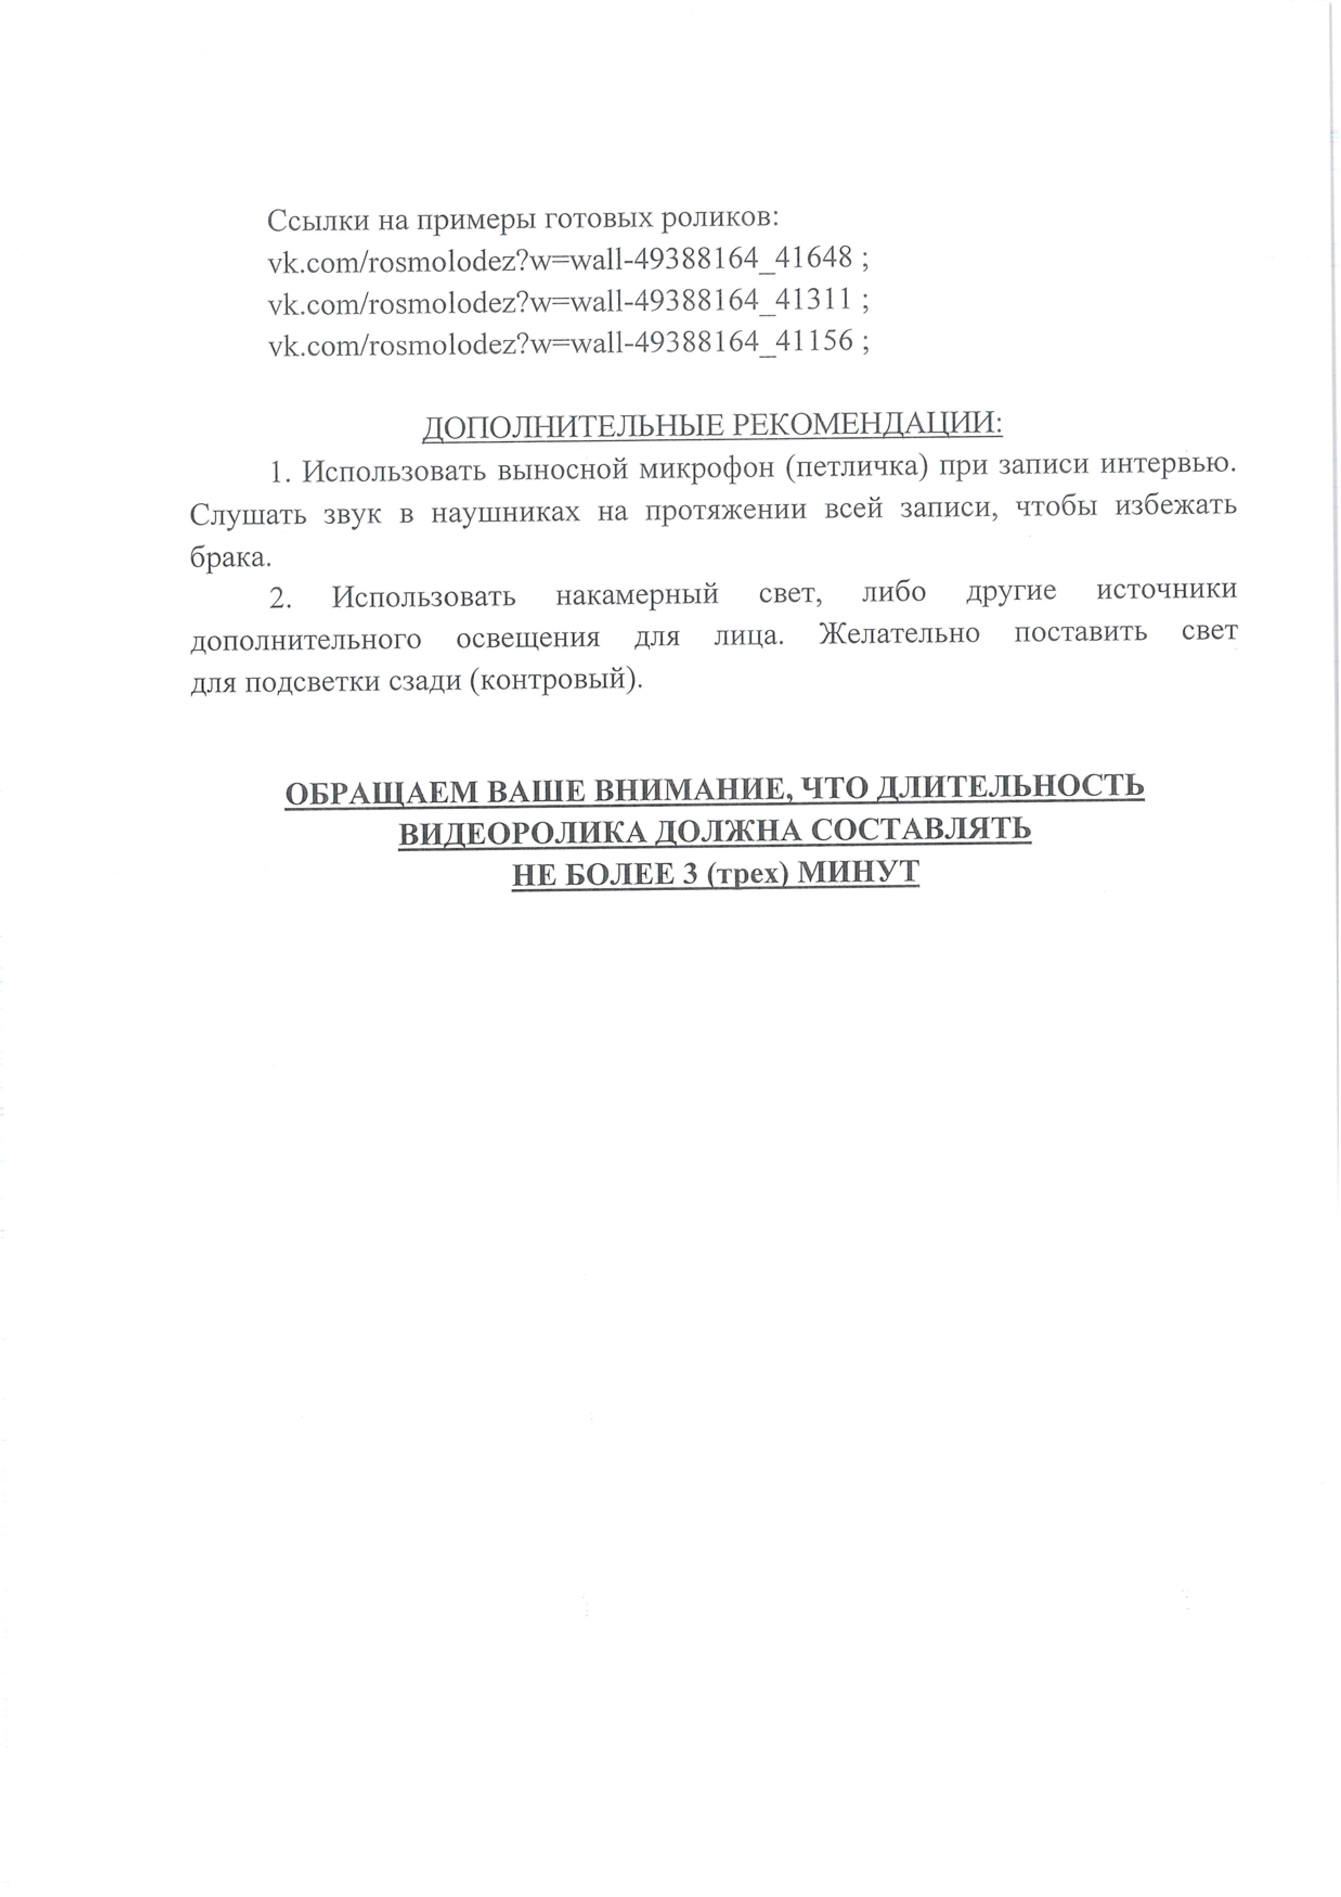
12

